LAMPIRAN Print Screen Lulus Tingkat 3
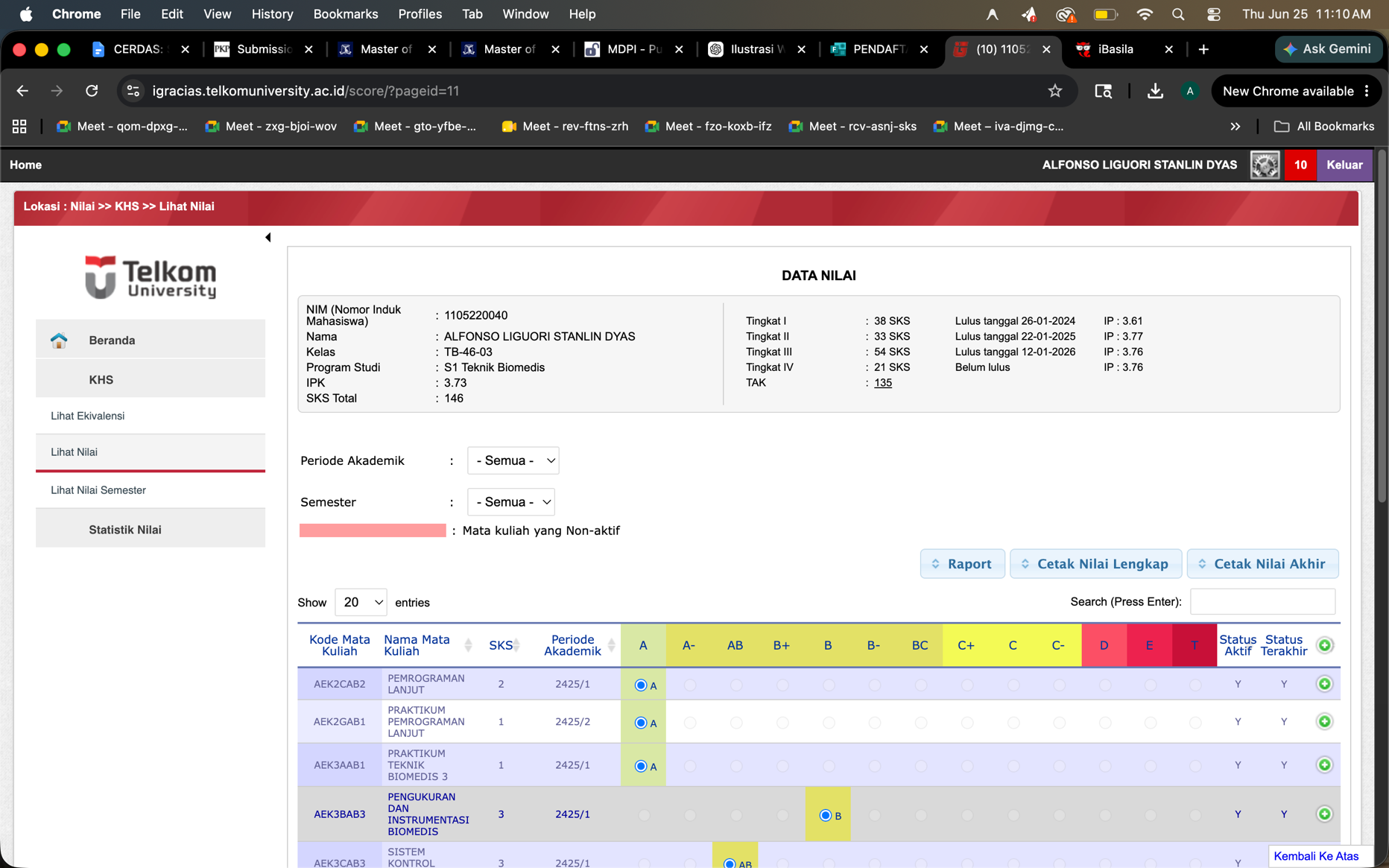

LAMPIRAN Print Screen SKPI acc BK dan LAC
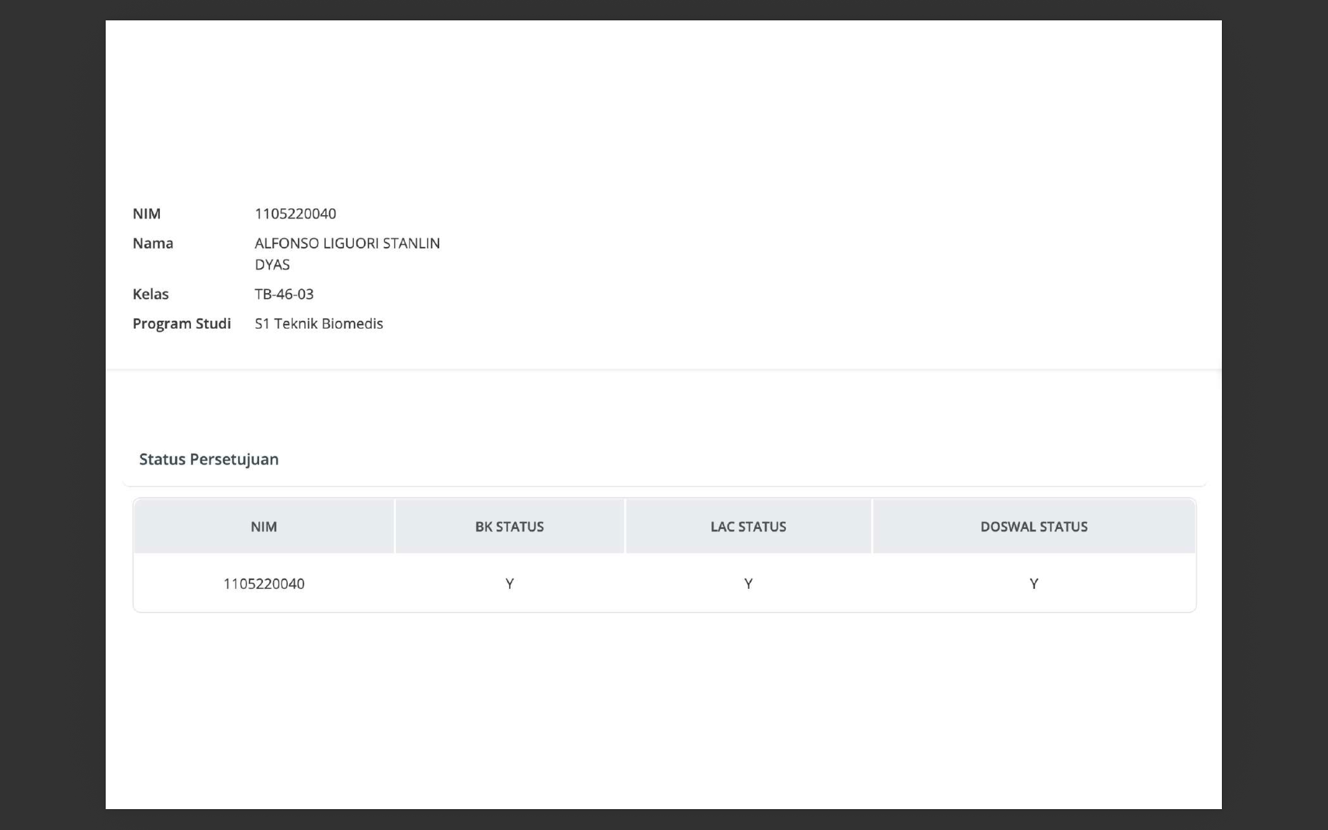

LAMPIRAN Print Screen Bimbingan Online di Igracias yang telah di Approve Pembimbing 1 (Minimal 8 kali bimbingan)
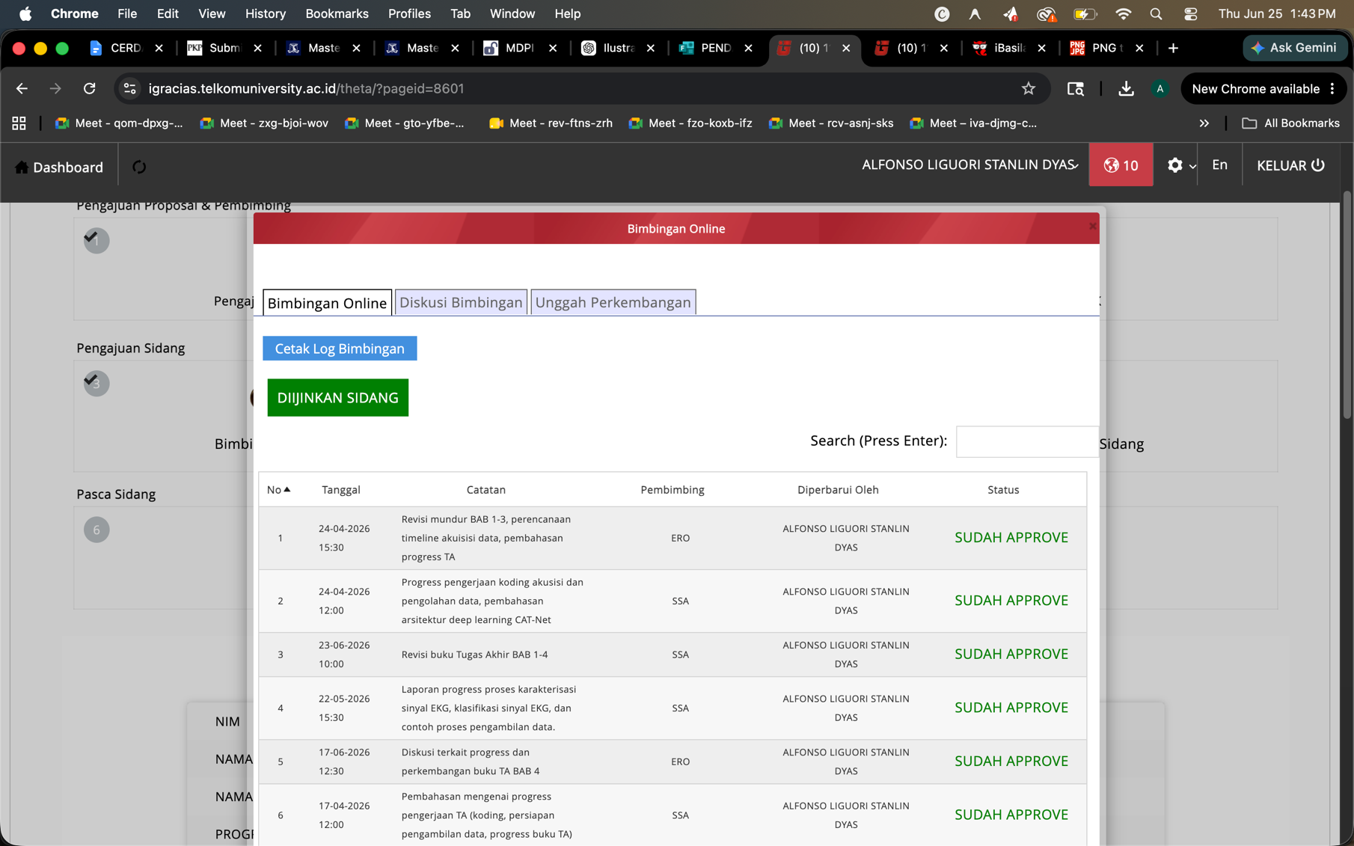
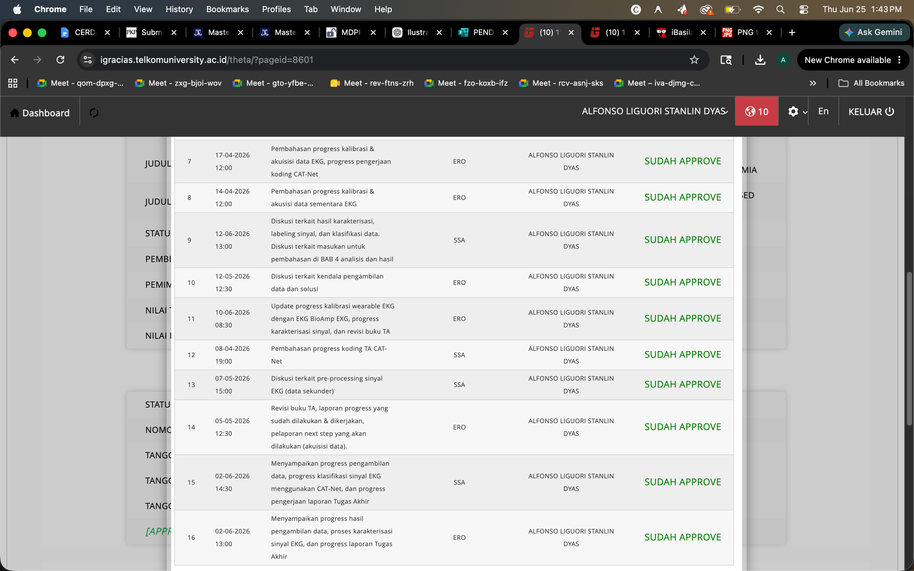

LAMPIRAN Sertifikat EPRT Min. 450 atau 3 kali Permakluman (Sertakan surat pemakluman dan sertifikat)
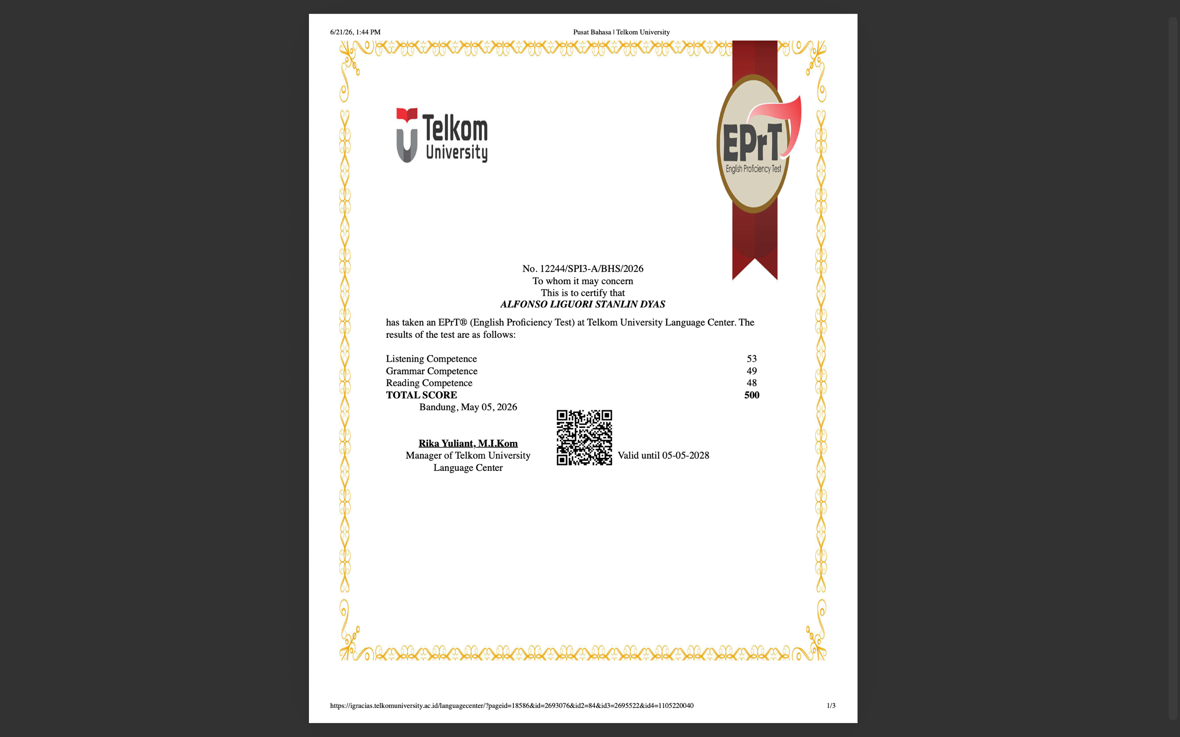

LAMPIRAN Surat Rekomendasi Sidang
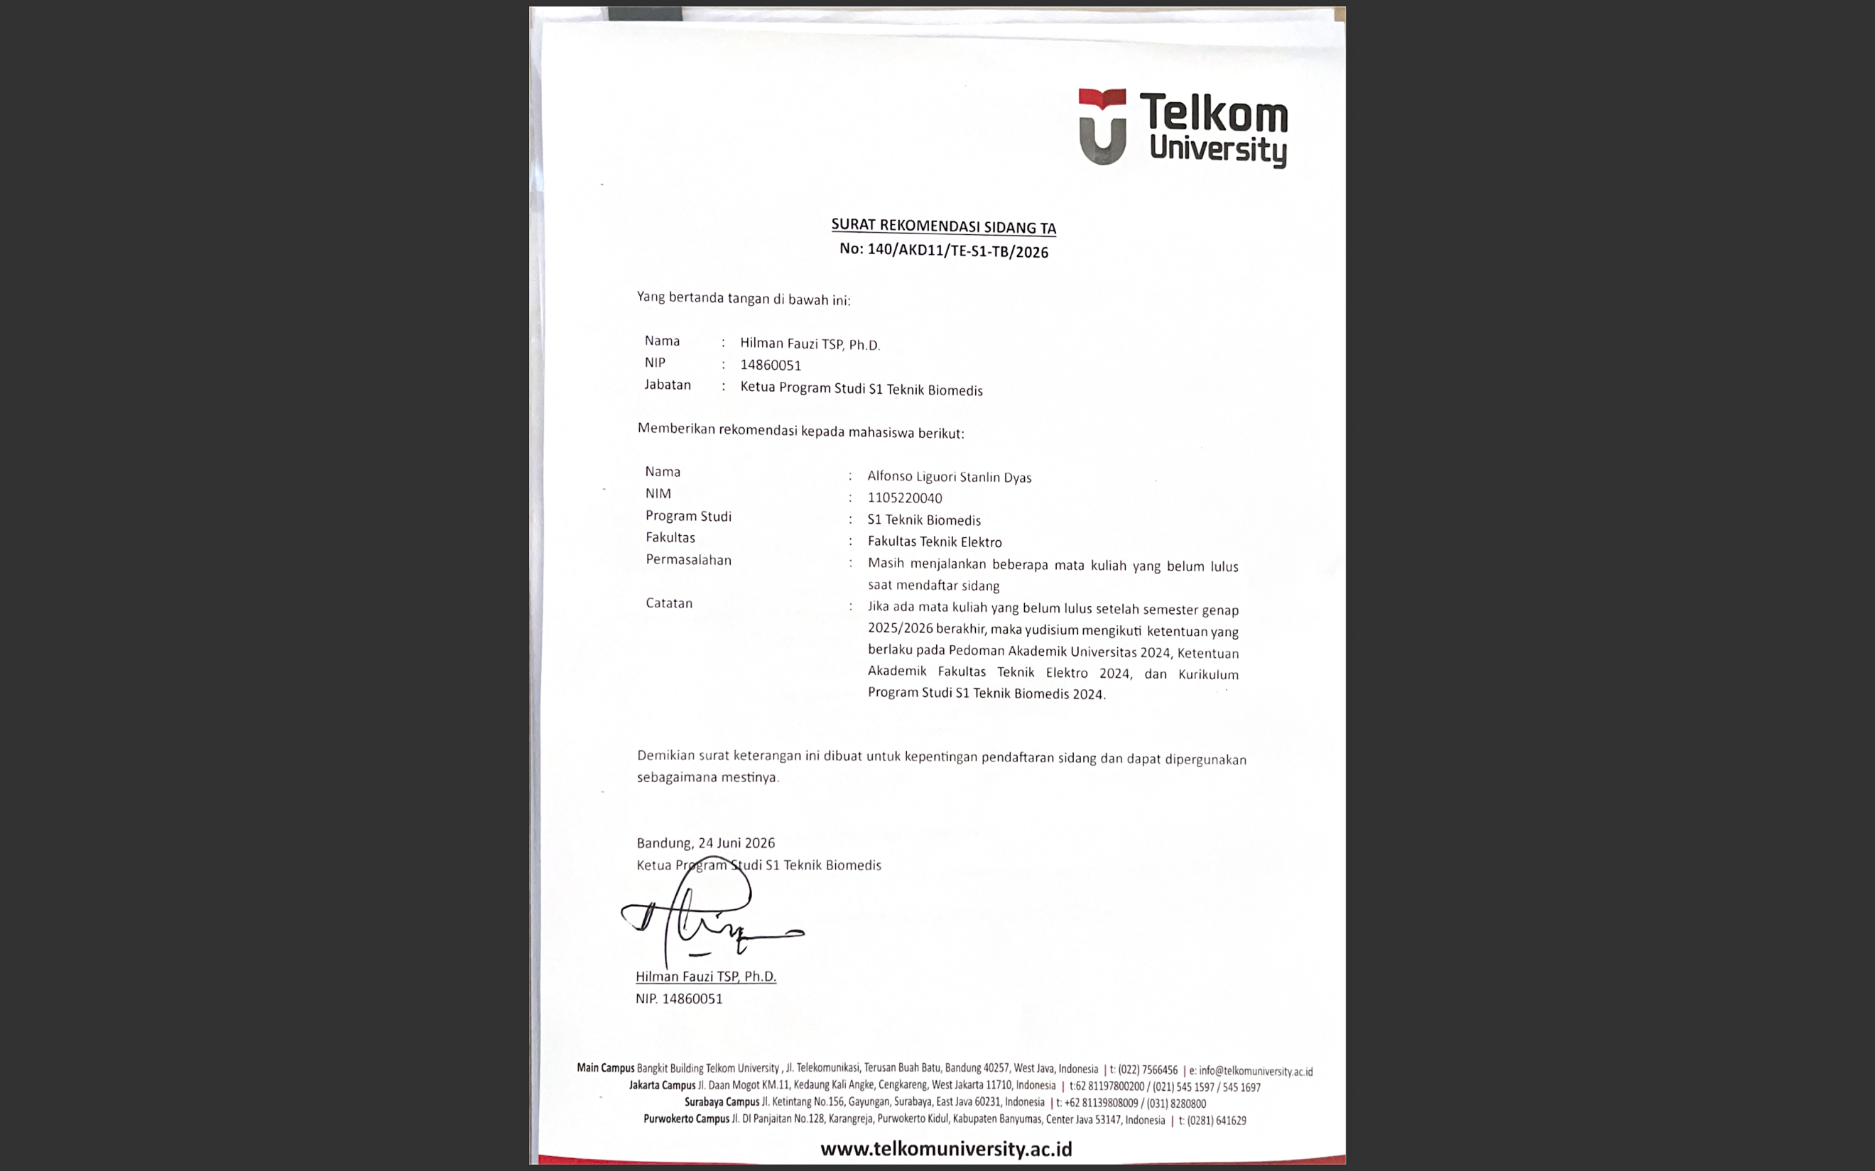
LAMPIRAN Foto di upload ke link: https://basila.telkomuniversity.ac.id/
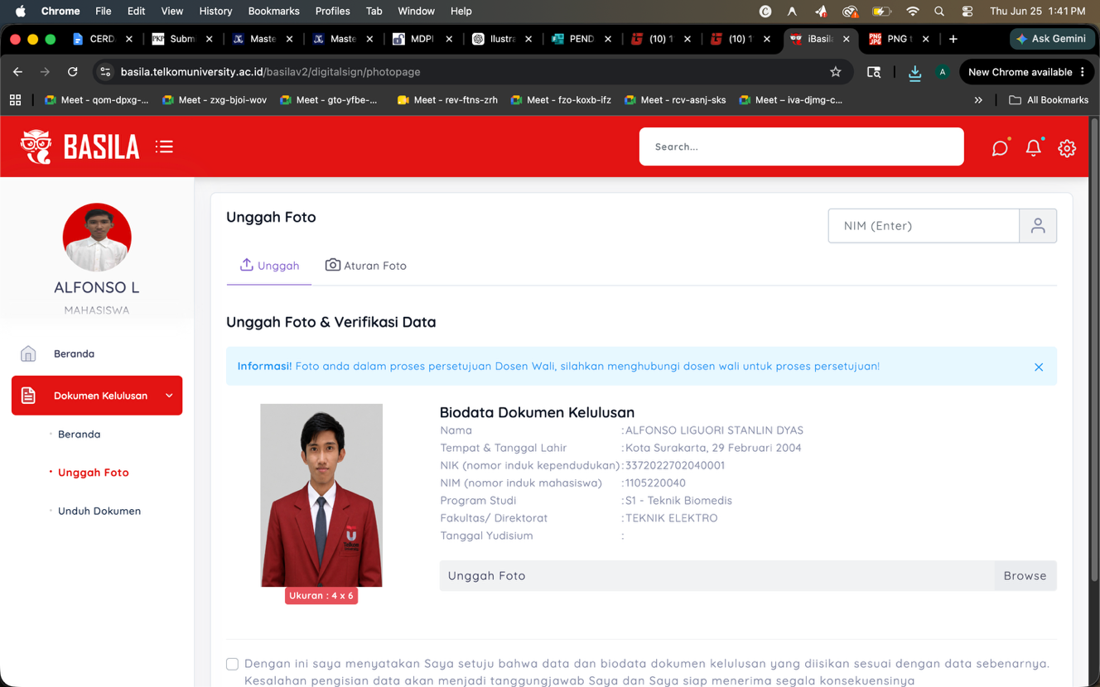

LAMPIRAN Bukti Bayar Wisuda
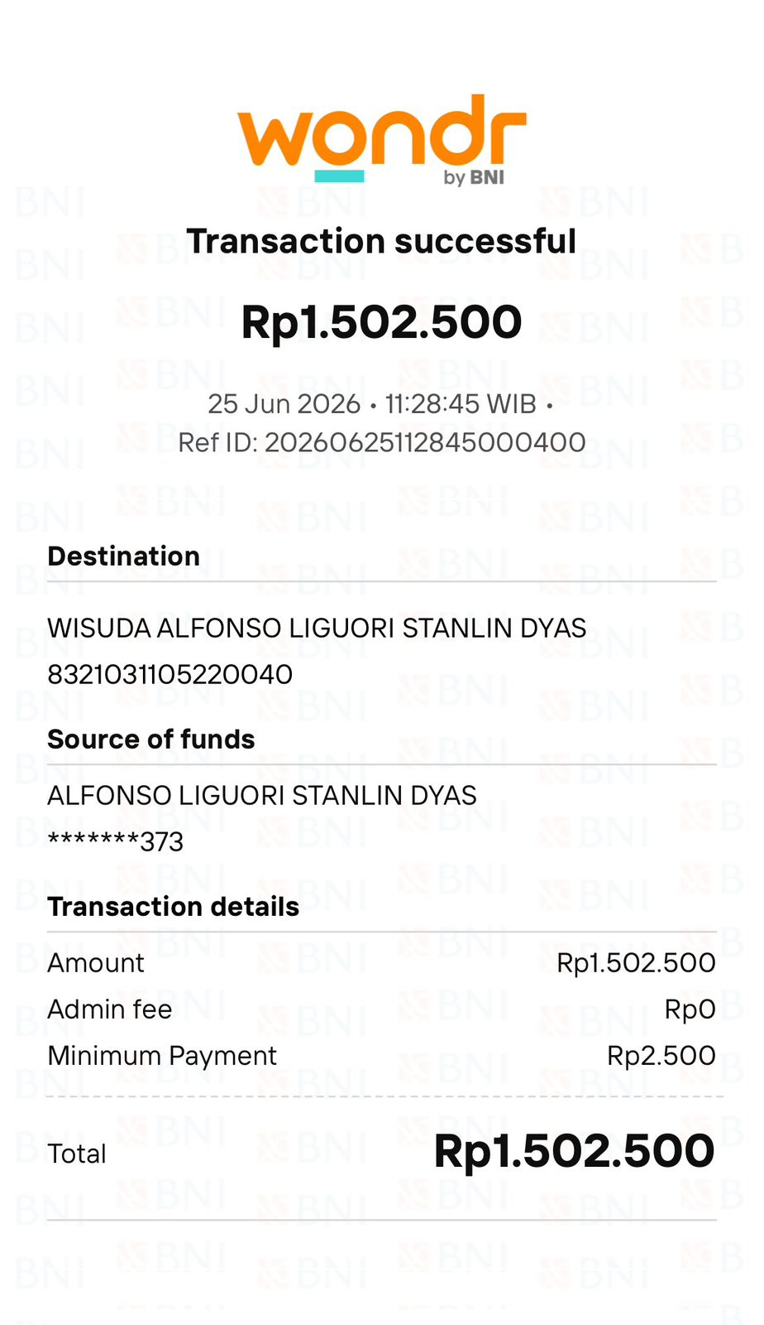
LAMPIRAN Upload ijazah terakhir di igracias (cek di menu akun sub menu profile)
